浙江理工大学2015—2016学年 第一学期
《模拟电子技术基础》期末试卷（B）卷标准答案和评分标准
- 填空
1．（1） 。
（2）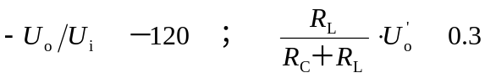 。
2．（1）1，0.4；（2）10。
3．电压串联负反馈，无穷大，11。11；1；14；14；1。
- CCABAB
- 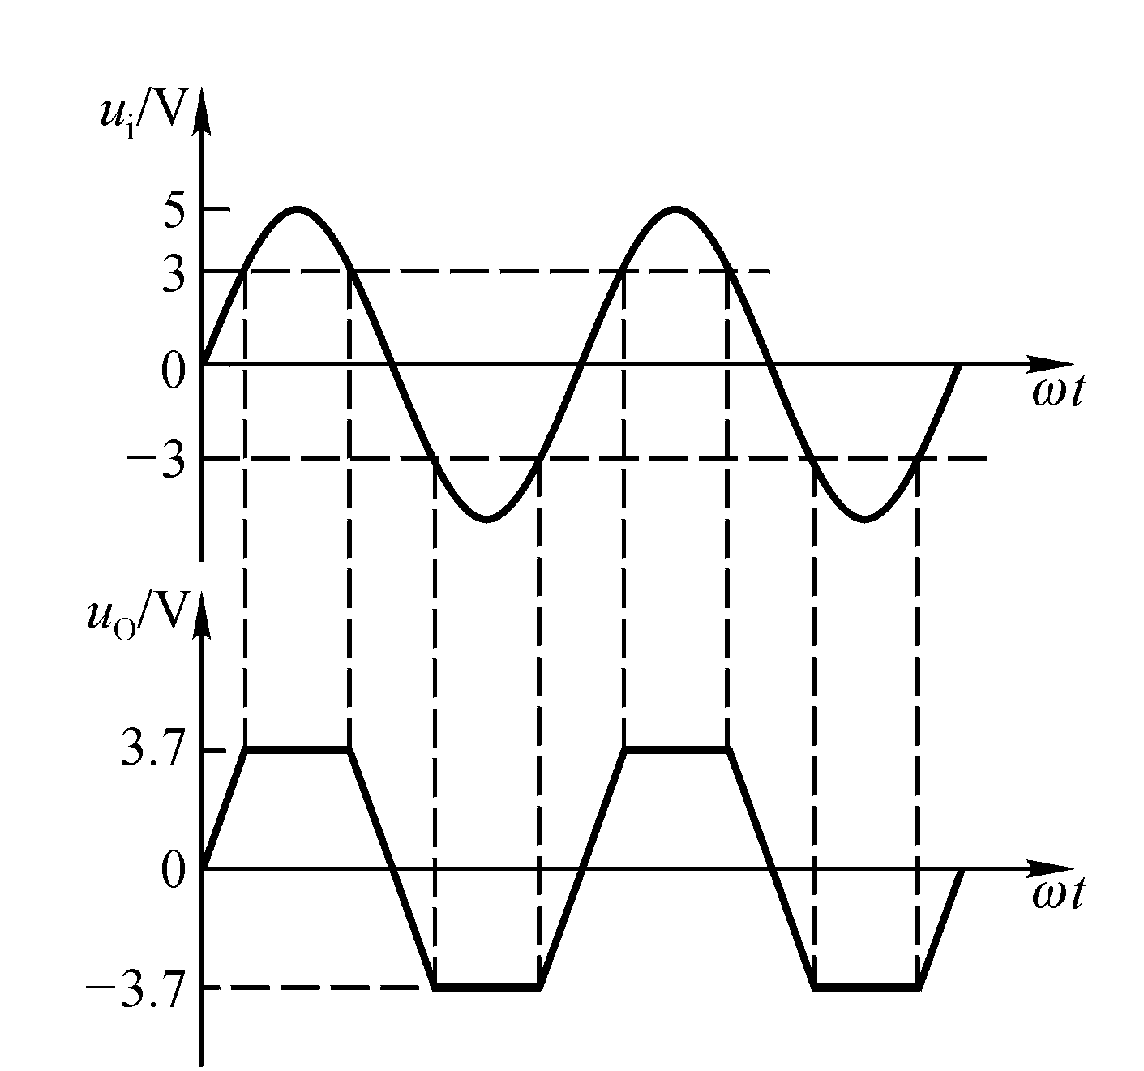1。
2．解：（1）静态分析：
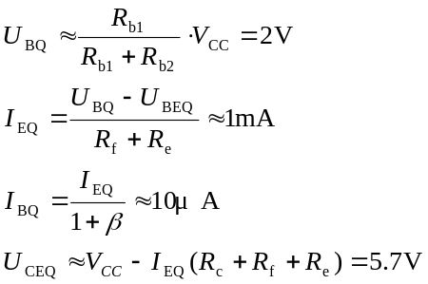
动态分析： 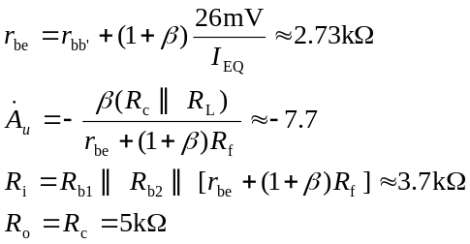
（2）R_{i}增大，R_{i}≈4.1kΩ；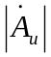减小，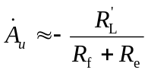≈－1.92。
3．解：R_{W}滑动端在中点时T₁管和T₂管的发射极静态电流分析如下：
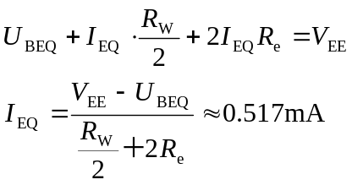
A_{d}和R_{i}分析如下：
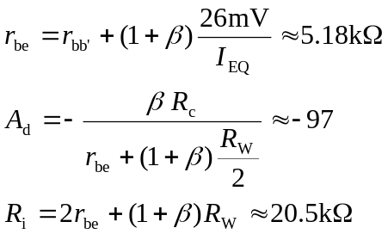

4．解：（1）静态及动态的分析估算：
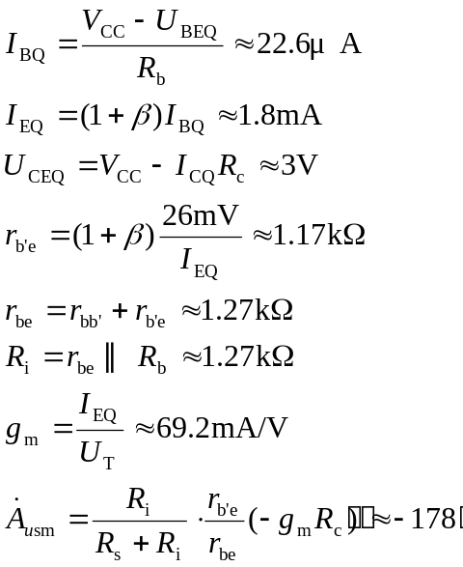
（2）估算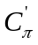：
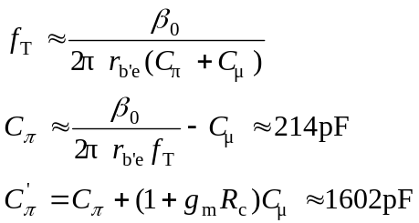
（3）求解上限、下限截止频率：
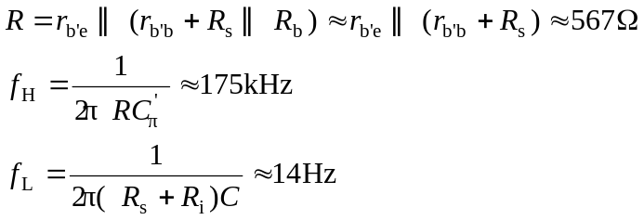
（4）在中频段的增益为
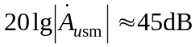
5． 解：设A₂的输出为u_{O2}。因为R₁的电流等于C的电流，又因为A₂组成以u_{O}为输入的同相比例运算电路，所以
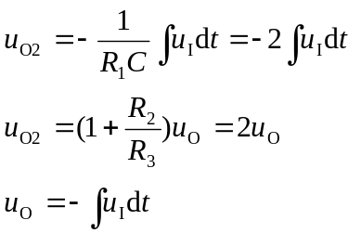
6．解：由图可知R_{i}＝50kΩ，u_{M}＝－2u_{I}。
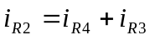
即 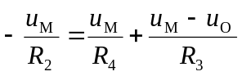
输出电压 